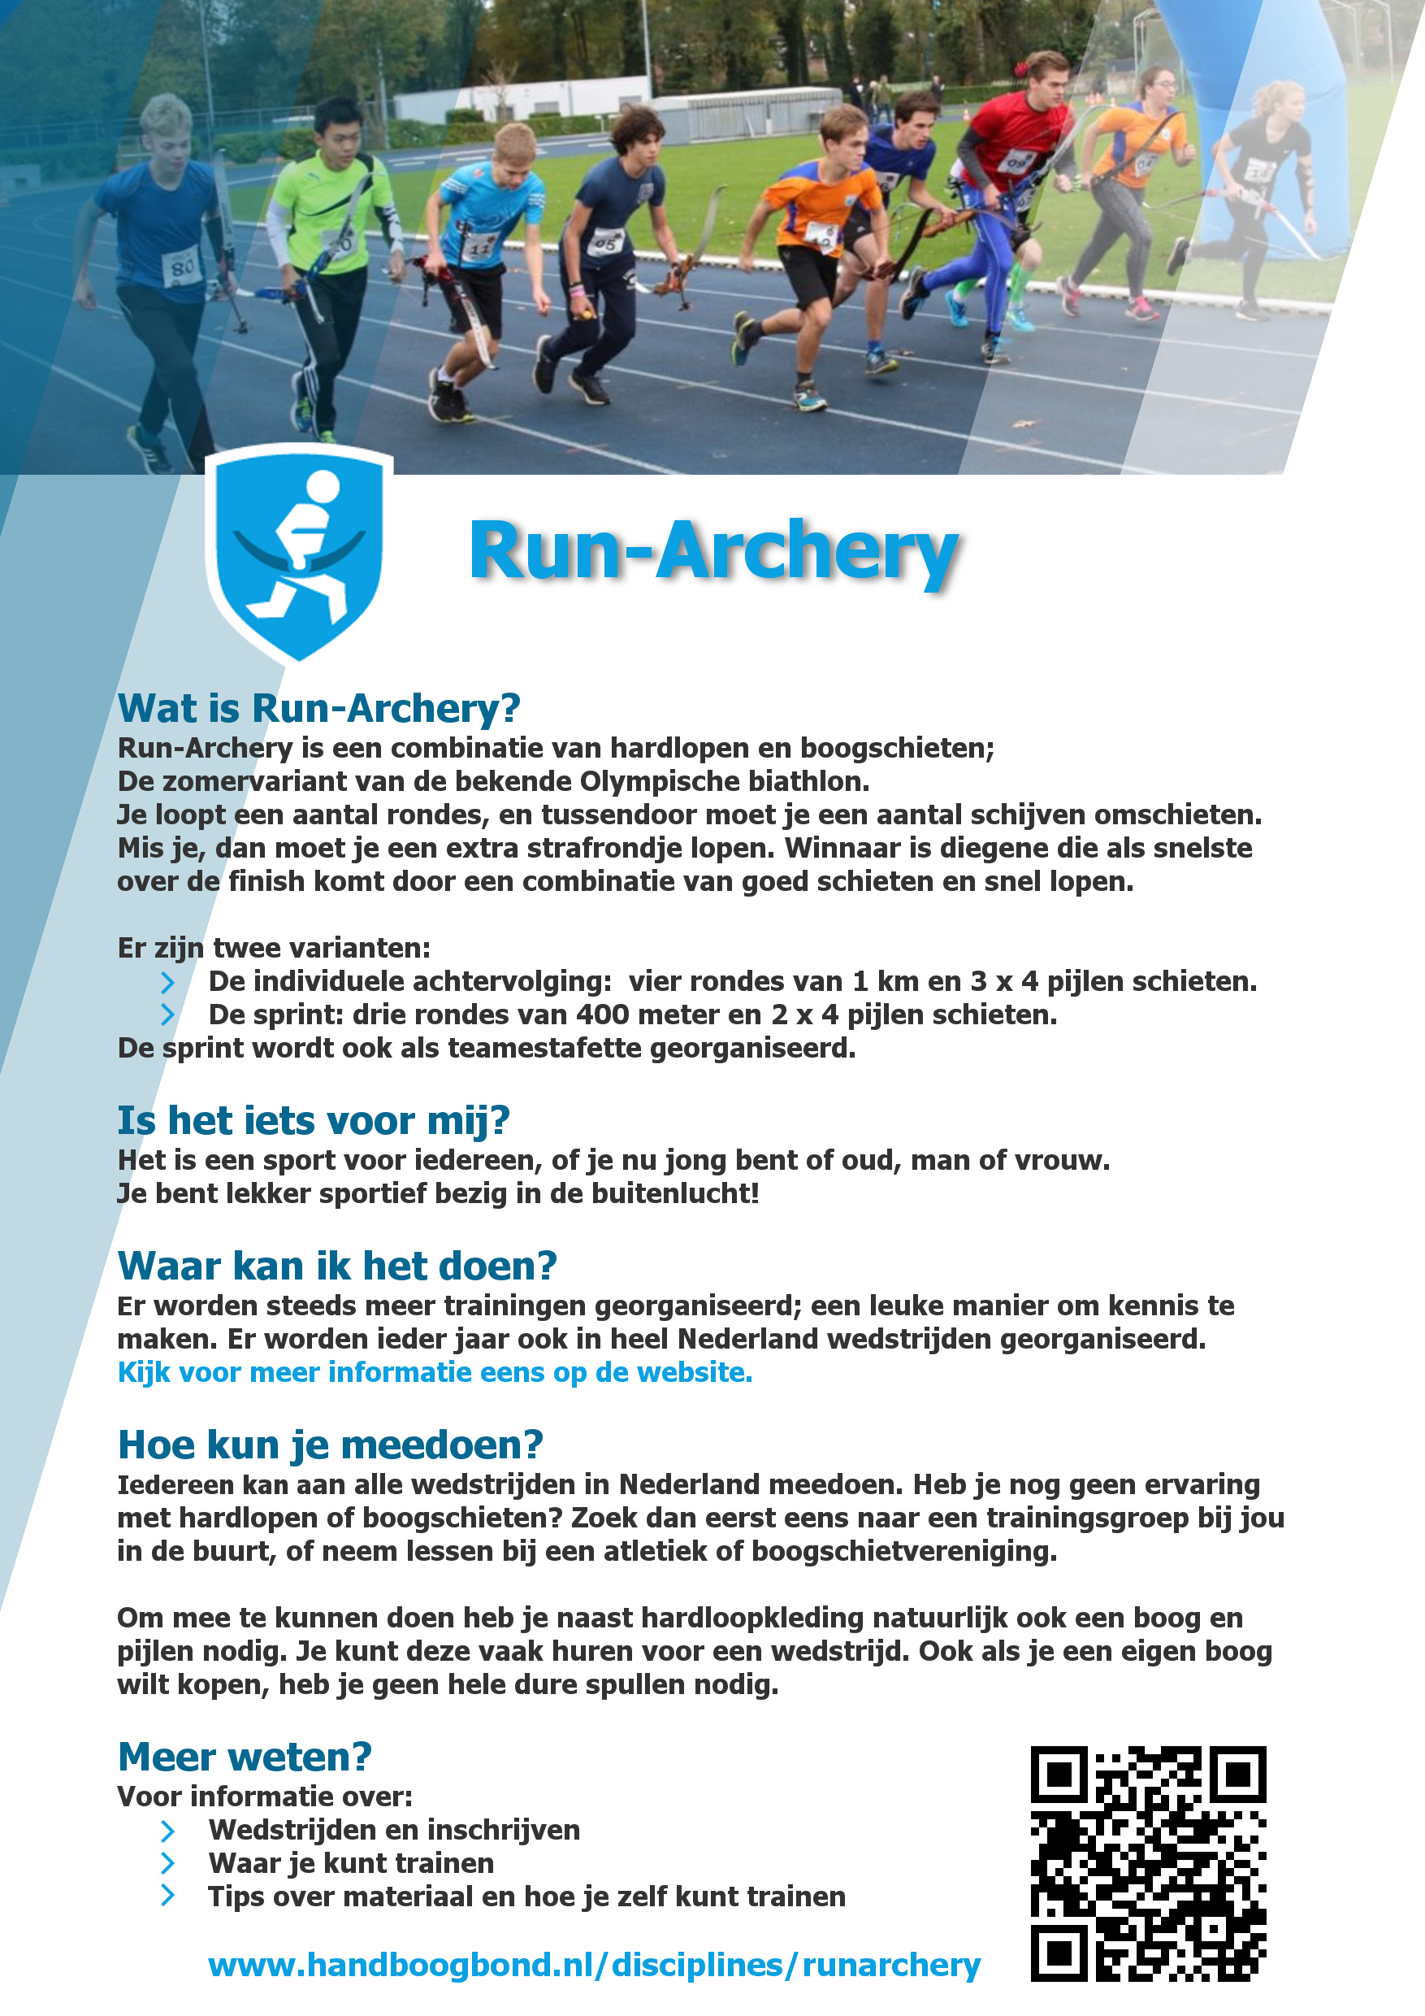



* 7 april 2018: Oirschot, contact Tonny van Kuringen, +31 628898149, [jotosato@hotmail.com](mailto:jotosato@hotmail.com)
* 26 mei 2018: Lichtenvoorde, contact Henri Polman, +31 651239253, [runarchery@st-switbertus.nl](mailto:runarchery@st-switbertus.nl)
* 1 juli 2018: Roermond, contact Victor van Hooijdonk, +31 622715669, [info@thearcheryclub.nl](mailto:info@thearcheryclub.nl)
* 29 september 2018: Zoetermeer tevens NK Run-Archery, contact David Stevenhage, +31 641712882, [inoutevents@hotmail.com](mailto:inoutevents@hotmail.com)
* 27 oktober: Wageningen tevens NK Run-Archery sprint, contact Marleen Domburg, +31 620689869, [marleen.domburg@wur.nl](mailto:marleen.domburg@wur.nl)

Elke wedstrijd telt mee voor de Dutch Run-Archery CUP 2018.

Tijdige inschrijving gewenst. Organisaties hebben hoge kosten om alles goed te organiseren, denk onder andere aan de kosten voor (huur van) de klapdoelen.

Standaard inschrijfkosten bedragen tot een maand voor het evenement 20 € voor 16+ en voor de jeugd 15 €.

Late inschrijvers 5 € toeslag.

Aanmelding via een mail naar de betreffende organisatie.

# Evenementen kalender 2018